Nama : Oktavianus Irvan Sitanggang

NIM : 13218071

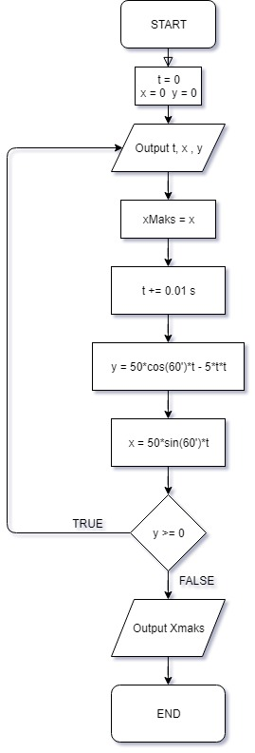

Keterangan :

t adalah waktu

x adalah jarak horizontal bola ke origin

y adalah jarak vertical bola ke origin

xMaks adalah jarak maksimum horizontal bola ke origin